제목

팀명

게임 장르: 장르: 탑뷰 액션 로그라이크 탄막슈팅게임(2D)

플랫폼: 윈도우(콘솔)

플레이 인원: 1인

기획 의도:

winter study를 진행하면서 게임 프로그래밍 경험을 쌓기 위한 팀 프로젝트로 팀원이 각자 원하는 슈팅 게임과 맵 랜덤 생성에 알맞은 콘솔 게임 제작.

시점: Top view

조작법: 키보드

클리어 조건: 보스전 클리어

주요 오브젝트: 플레이어, 몬스터, 아이템, 장애물

게임 컨텐츠: 맵 탐험, 몬스터 처치, 아이템 파밍

|  |  |  |
| --- | --- | --- |
|  | 이동재 | 방영규 |
| 1주차 | 베이스코드 작성 | |
| 2주차 | 캐릭터 추가(무기), 슈팅 | 맵 랜덤 생성 |
| 3주차 | 캐릭터 상호작용  (몬스터, 맵 충돌), 보스추가 | 맵 아이템 생성, 아이템 기능 생성, 장애물 |
| 4주차 | 캐릭터 상호작용(아이템, 장애물) | 맵 추가 |
| 5주차 | 유지 보수 및 개선, 코드 최적화 | |
| 6주차 | 사운드, 디버깅 | |

**액션 로그라이크 게임**

**

**(Rogue)**

**슈팅**

Class Bullet

Class Weapon

Class player안에 Vector로 관리

슈팅 작동 방식

스페이스바 -> 공격 키

무기마다 나가는 총알 방향, 개수가 다르기 때문에 vector<Bullet>으로 저장 후

Input SP -> 플레이어가 바라보는 방향을 고려하여

class player에 있는

vector<Bullet>bt에 emplace_back() 해준다.

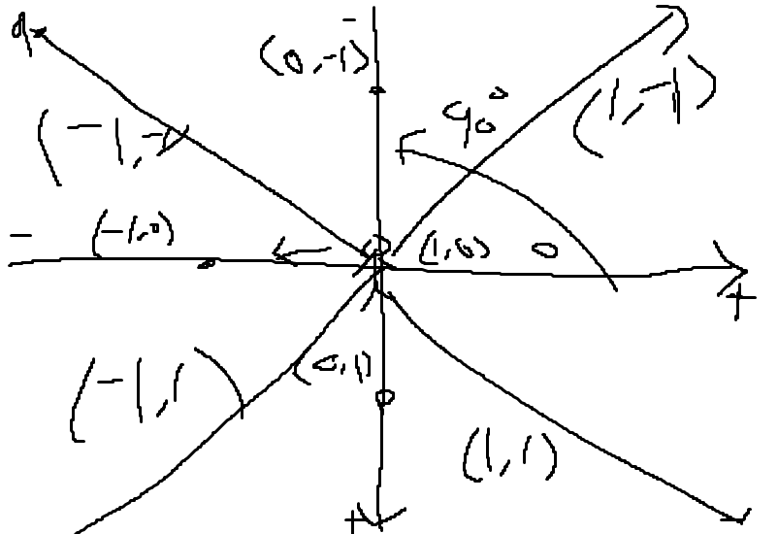

**캐릭터**

**캐릭터 조작**

방향키(이동) + 스페이스바(공격)

**캐릭터 종류**

기본 캐릭터(피스톨, 샷건), 탱커(주위에 위성, 근접공격), 마법사(범위 데미지) 등

캐릭터만에 특징을 스킬이 아닌 무기로 선택

캐릭터별 공격 방향과 범위

(피스톨, 샷건, 위성, 근접공격, 범위 데미지1, 범위 데미지2)

**맵**

**맵 랜덤 생성(매번 맵을 새로 생성하는 방식)**

**BSP 알고리즘 사용**

[**https://devshovelinglife.tistory.com/264**](https://devshovelinglife.tistory.com/264)

1. **방을 이분할한다.**

분할비율은 4:6 ~ 6:4로 할지에 대해서만 랜덤으로 설정하였다.

1. **분할이 끝나면 방을 만든다.**

분할된 공간을 공백을 넣어 방으로 표시해준다.

1. **분할된 방사이에 길을 만들어 합친다.**

재귀를 통해 길을 좀 더 수월하게 만들기 위해서 왼쪽 분할되는 방을

1, 2 오른쪽 분할되는 방을 3, 4라고 했을 때

2, 3을 연결을 시켜주었다.

**방 만들기**

**방 분할 및 합치기**

**아이템**

**아이템 종류와 기능**

폭탄: 맵 벽을 부숴 지나갈 수 있게 해준다.

쉴드: 1회 피해를 막아준다.

포탈: 다른 포탈로 이동 가능하게 해준다.

**규칙집**

**class 이름: 이름 첫 글자는 대문자**

**대괄호**

**{**

**}**